З 01 січня 2022 року змінюється вартість оформлення біометричних документів громадянина України
Документ | Вартість до 31.12.2021 | Вартість з 01.01.2022
Паспорт громадянина України (ID-картка) | вперше – безкоштовно | вперше – безкоштовно
 | - до 20 робочих днів – 363 грн. (126 грн. – вартість адмінпослуги та 237 грн. – вартість бланка) | - до 20 робочих днів – 372 грн. (126 грн. – вартість адмінпослуги та 246 грн. – вартість бланка)
 | до 10 робочих днів – 489 грн. (252 грн. – вартість адмінпослуги та 237 грн. – вартість бланка) | до 10 робочих днів – 498 грн. (252 грн. – вартість адмінпослуги та 246 грн. – вартість бланка)
Паспорт громадянина України для виїзду за кордон | - до 20 робочих днів – 694 грн. (352 грн. – вартість адмінпослуги та 342 грн. – вартість бланка) | - до 20 робочих днів – 733 грн. (352 грн. – вартість адмінпослуги та 381 грн. – вартість бланка)
 | - до 7 робочих днів та до 3 робочих днів у разі наявності підстав – 1046 грн. (704 грн. – вартість адмінпослуги та 342 грн. – вартість бланка) | - до 7 робочих днів та до 3 робочих днів у разі наявності підстав – 1085 грн. (704 грн. – вартість адмінпослуги та 381 грн. – вартість бланка)
Громадяни України, які здійснили оплату адміністративних послуг та подали заяви для оформлення документів до 31.12.2021, отримають документи за старою ціною.
Ті ж особи, які здійснили оплату адміністративних послуг до 31.12.2021, але заяву для оформлення документів ще не подавали, матимуть можливість здійснити доплату за тарифами, що діятимуть на момент подачі відповідних заяв.
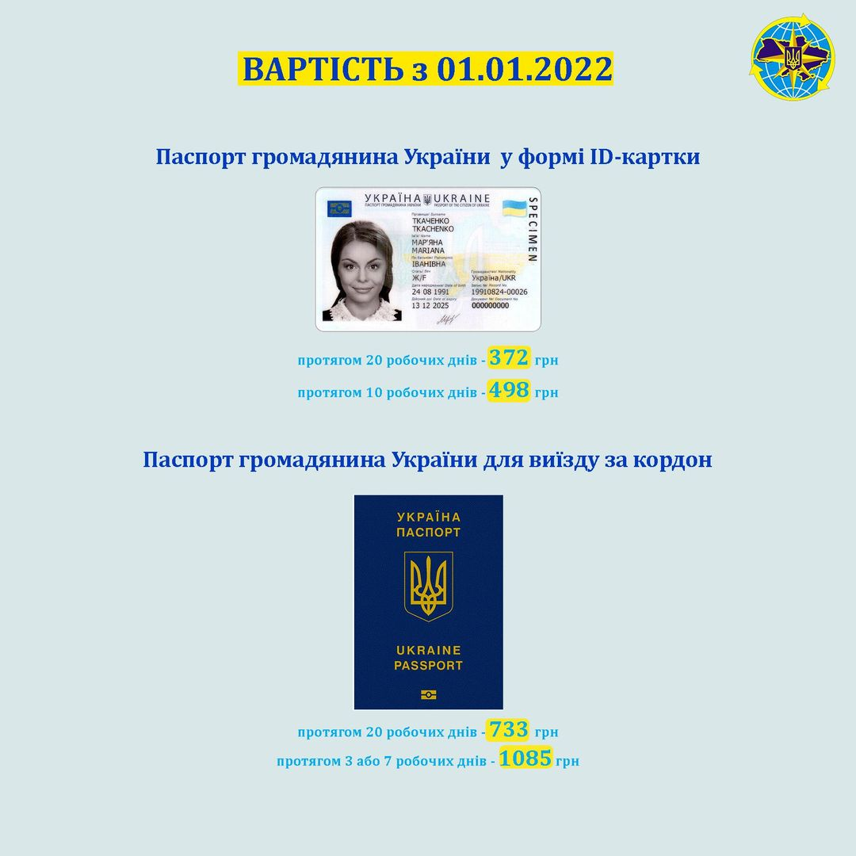
Прес-служба ДМС України

Звернення громадян

